社科大商学院MBA2023年提前面试机位摆放示意图及软件使用说明

为了保证提前面试能够顺利进行，请考生提前按照要求在第一机位和第二机位的硬件设备中安装腾讯会议，并熟悉操作流程。请考生务必提前测试网络，并确保在面试当天网络环境稳定。
一、机位摆放示意图：
二、腾讯会议
1、安装。一机位电脑下载“腾讯会议”（下载地址：https://meeting.tencent.com/download-center.html?from=1001&from_origin=https%3A%2F%2Fmeeting.tencent.com&from_pathname=%2F），根据电脑系统选择下载，进行软件安装；二机位手机下载腾讯会议。请考生务必将腾讯会议升级至带有“等候室”功能的最新版本。
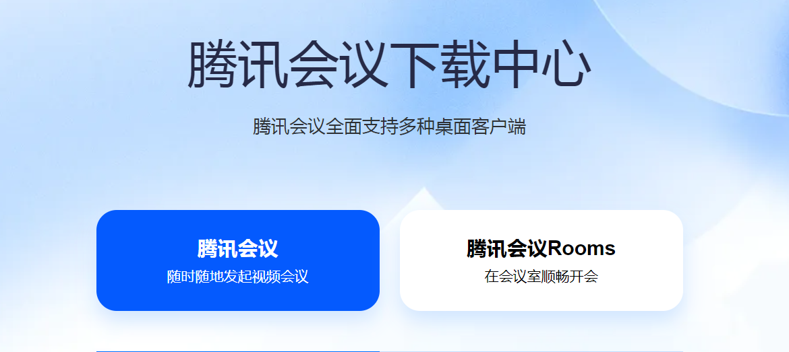
2、注册登录。如下图，打开腾讯会议，点击“注册/登录”按钮或点击微信登录。
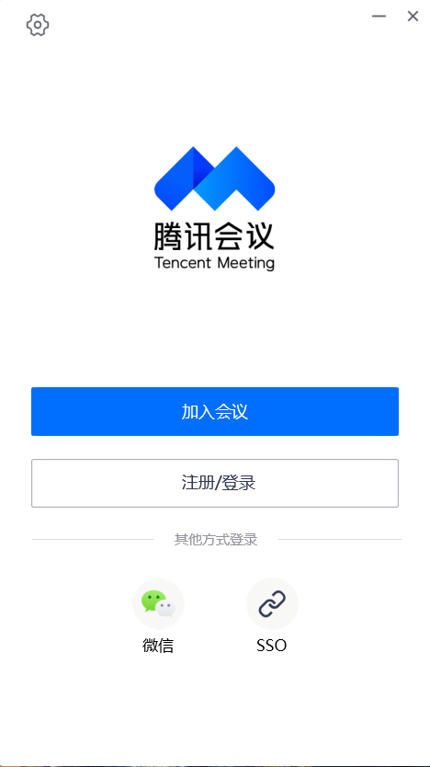

3、如下图，登录腾讯会议后，点击“加入会议”。

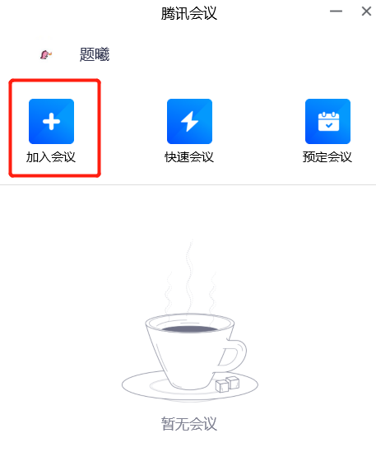

4、填写会议号。为确保考生信息真实有效，在“您的名称”处填写“序号+真实姓名+一机位/二机位”。一机位勾选“开启麦克风”，“开启扬声器”和“开启摄像头”，确保进入会议室后音、视频已经打开，二机位仅需勾选“开启摄像头”。请考生提前10分钟加入会议室，如果在会议室没有看到轮候考生，招生老师电话联系考生，如超过5分钟内联系不上考生，视为考生放弃面试资格。

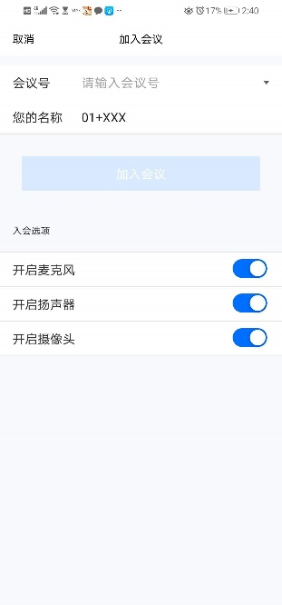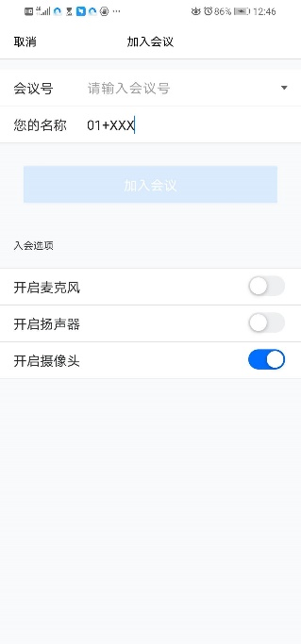
一机位勾选事项 二机位勾选事项

5、面试结束退出即可。
腾讯会议：客服电话：95716，客服邮箱：meeting_info@tencent.com

